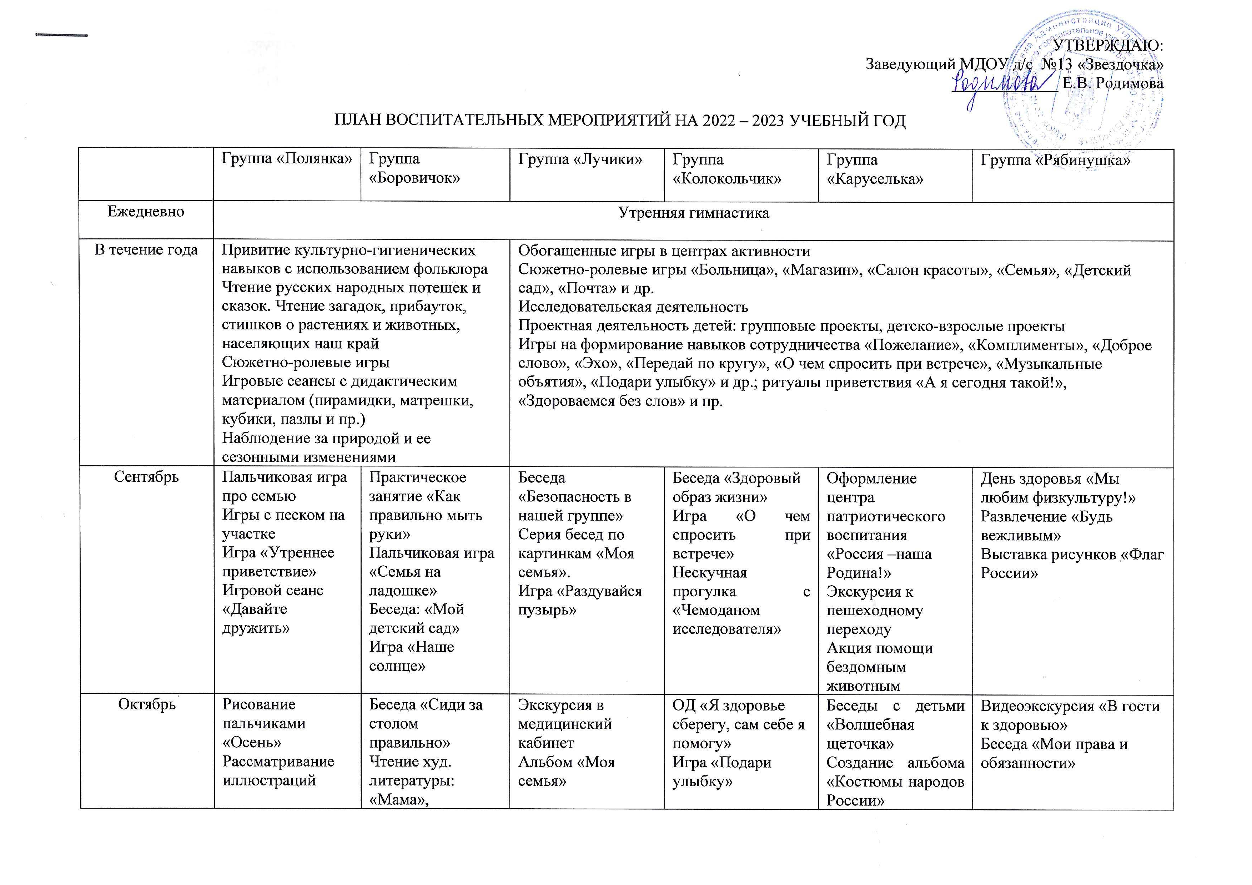

|  |  |  |  |  |  |  |
| --- | --- | --- | --- | --- | --- | --- |
| Октябрь | «Природа нашего края»  Игровой сюжет «Соберем куклу на прогулку»  Подвижная игра «По тропинке мы идем» | «Бабушкины руки», «Я сама».  Развлечение: «Краски осени»  Игра «Вместе играем» | ОД «Я и моя семья»  Творческая работа «Вот какой мой папа» (к Дню отца)  Серия бесед по картинкам «Моя семья».  Проект «Деревянная игрушка»  Создание мини-музея «Деревянная игрушка» в группе | Нескучная прогулка с «Чемоданом исследователя» | Оформление альбома «Семейные ценности»  Акция помощи бездомным животным  Муниципальный фестиваль «Люблю тебя, родной мой край!»  Творческий проект «В гости к русскому самовару», создание мини-музея «Забытая старина» в группе  ОД «Такие разные самовары» | »  Чтение художественной литературы К. Ушинского «Наше Отечество» |
| Ноябрь | Разучивание ко Дню матери песни «Я пеку…»  Игры с водой и губкой  Игра-танец «Ищу друга»  Беседа «Мы всегда играем дружно»  Совместная конструктивная деятельность «Гараж» | Правило здоровья: «Да здравствует мыло душистое»  Рассматривание картины: «Это мама, это папа…»  Знакомство с художественной литературой: «Я сама», «Петушок с семьёй»  Игра «У птички болит крылышко» | Серия бесед по картинкам «Моя семья».  Фото-поздравление для мамы.  ОД «Мой дом, мой город».  Проект «Деревянная игрушка»  Создание мини-музея «Деревянная игрушка» в группе | Сюжетно-ролевая игра «На приеме у врача»  Игра «О чем спросить при встрече?»  Нескучная прогулка с «Чемоданом исследователя» | ОД «Правила здоровья»  Фотоконкурс «Если мама рядом, полон мир чудес»  Акция помощи бездомным животным  Проект «Забытая старина», создание мини-музея в группе | Физкультурный **досуг**  «За здоровьем в детский сад»  Мероприятие к Дню матери «Мама милая, родная, дорогая»  **Развлечение** ко дню народного единства  «Моя малая Родина» |
| Декабрь | Наблюдение за снежинками  Рисование ватными палочками «Снег»  Развлечение «Здравствуй, Ёлочка!»  Игровая ситуация «Научим Мишку умываться»  Совместная конструктивная деятельность «Забор» | Практическое занятие «Здоровье в порядке - спасибо зарядке»  Рассматривание открыток: «Что такое Новый год?»  Рассматривание сюжетных картинок: «Каждый при деле»  Игра «Кто пришёл к нам в гости?» | Чтение «Мне грустно, я лежу больной», «Мойдодыр», «Полезные продукты», «Про девочку, которая плохо кушала»  «Покормите птиц зимой»  Серия бесед по картинкам «Моя семья». | ОД «Правила здоровья»  Беседа «Выходной день в моей семье», «Как я помогаю дома»  Игра «Подари улыбку»  Нескучная прогулка с «Чемоданом исследователя» | Развлечение «Мой выбор -здоровье»  Акция помощи бездомным животным  Фотоальбом «Москва –столица нашей Родины» | Беседа «Бой с простудой»  Тематический вечер «Все профессии важны, все профессии нужны»  Беседа «Кто управляет страной» |
| Январь | Наблюдение за снежинками  Беседа «Какие подарки принес Дед Мороз?»  Совместная конструктивная деятельность | Беседа «Изучаем своё тело: назвать органы чувств»  Дидактическая игра: «Что такое хорошо и что такое плохо»  Беседа: «Кормушка для птиц»  Игра «Ласковое имя» | Беседа «Полезное – неполезное»  Серия бесед по картинкам «Моя семья».  Игра «Давай дружить» | Беседа «Полезное – неполезное»  Беседа «Если с другом вышел в путь…», театрализация «Рукавичка»  Творческий проект «Волшебный магнит»  Игра «Подари улыбку»  Нескучная прогулка с «Чемоданом исследователя» | Акция помощи бездомным животным | Акция «Маски защищают, маски украшают»  Викторина «Мы –друзья природы»  «Рождественские посиделки» - Колядки |
| Февраль | Наблюдение за снежинками  Рассматривание иллюстраций «Природа нашего края»  Игры с мыльными пузырями  Участие в развлечении «Масленица» | Беседа «Глаза главные помощники человека»  С/р игра: «День рожденья у куклы»  Пальчиковые игры: «Оладушки», «Большая стирка», «Мамины помощники», «Дружная семья» | Неделя здоровья, фотовыставка «С физкультурой дружим»  Серия бесед по картинкам «Моя семья». | Сюжетно-ролевая игра «На приеме у врача»  Художественное творчество «Моя семья»  Игра «О чем спросить при встрече»  Нескучная прогулка с «Чемоданом исследователя» | Беседа с детьми «Чем опасен холодный воздух»  Совместное мероприятие с родителями «Удаль молодецкая»  Выставка «Рисуем вместе с папой»  Акция помощи бездомным животным | Ситуативный разговор «Для чего нужна зарядка»  Квест-игра «День детской книги».  Зарница «Русский боец — всем образец» |
| Март | Наблюдение за снежинками  Рассматривание иллюстраций «Природа нашего края»  Открытка-поделка для мамы  Развлечение «Мамин праздник» | Беседа «Чтобы уши слышали»  ОД «Чей ты малыш?» (домашние животные)  Лепка: «Угощение для всей семьи» | Серия бесед по картинкам «Моя семья».  Игра «Пожалей котенка» | Беседа «Мой родной город», НОД «Белая береза»  Игра «Подари улыбку»  Нескучная прогулка с «Чемоданом исследователя» | Выставка детского творчества «Моя мама»  Акция помощи бездомным животным  Творческий проект «Чудеса из ненужных вещей» | Чтение художественной литературы «Сказка про девочку Машу и бабушку Гигиену»  Театрализованное представление «Путешествие в страну сказок»  Музыкальное **развлечение**  «Масленица» |
| Апрель | Рисование ватными палочками «Мимоза»  День здоровья  Подвижная игра «Ровным кругом друг за другом»  Совместная конструктивная деятельность  Сюжетно-ролевая игра «Мишка заболел» | Беседа «Моя кожа»  Театрализованная деятельность: «Репка», «Колобок» | Развлечение «День здоровья»  Серия бесед по картинкам «Моя семья».  Игра «Веселый паровозик» | День здоровья  Развлечение «Будущие космонавты»  Творческий проект «Азбука дорожного движения»  Игра «Подари улыбку»  Нескучная прогулка с «Чемоданом исследователя» | День здоровья  Совместное участие в акции «Территория здоровья»  «Огород на окне» с активным участием родителей  Акция помощи бездомным животным  НОД «Космические герои»  Мини-музей «Сувениры Углича» | День здоровья  Физкультурное развлечение «Космодром здоровья»  Квест-игра, посвященная Дню земли «Флора и фауна родного края»  Досуг «Загадки весны»  Игровое занятие « Красота русской березы» |
| Май | Подвижная игра «Ровным кругом друг за другом»  Игровой сюжет «Соберем куклу на прогулку»  Игры с песком на участке | Чтение Чуковский К.И «Мойдодыр»  Рисование «Одуванчик» | Изготовление открыток для ветеранов к 9 Мая  Серия бесед по картинкам «Моя семья». | ОД «Символы моей страны»  Игра «о чем спросить при встрече»  Нескучная прогулка с «Чемоданом исследователя» | Игра «4Д»  Акция помощи бездомным животным  Экскурсия в парк Победы с возложением цветов к вечному огню  Совместное участие во всероссийских акциях «Окна Победы», «Бессмертный полк»  Участие в муниципальной экоакции «Город для человека, человек для города» | Игровая дискотека «Двигайся больше»  Музыкальная гостиная «Вечер песен военных лет»  Квест – игра «Юный путешественник» |

|  |
| --- |
| **ДОКУМЕНТ ПОДПИСАН ЭЛЕКТРОННОЙ ПОДПИСЬЮ** |
| |  |  | | --- | --- | |  | **ПОДЛИННОСТЬ ДОКУМЕНТА ПОДТВЕРЖДЕНА. ПРОВЕРЕНО В ПРОГРАММЕ КРИПТОАРМ.** | |
| **ПОДПИСЬ** |
| |  |  | | --- | --- | |  |  | | **Общий статус подписи:** | Подпись верна | | **Сертификат:** | 6C24B3EE766E8B546B8F973F902E48FD | | **Владелец:** | RU, Ярославская область, г. Углич, Заведующий, МУНИЦИПАЛЬНОЕ ДОШКОЛЬНОЕ ОБРАЗОВАТЕЛЬНОЕ УЧРЕЖДЕНИЕ ДЕТСКИЙ САД №13 "ЗВЁЗДОЧКА", 06247411950, 761202584301, 13staruglich@mail.ru, Елена Викторовна, Родимова, Родимова Елена Викторовна | | **Издатель:** | Казначейство России, Казначейство России, RU, г. Москва, Большой Златоустинский переулок, д. 6, строение 1, 1047797019830, 7710568760, 77 Москва, uc_fk@roskazna.ru | | **Срок действия:** | Действителен с: 22.02.2022 08:54:00 UTC+03 Действителен до: 17.05.2023 16:41:00 UTC+03 | | **Дата и время создания ЭП:** | 05.10.2022 14:43:04 UTC+03 | |